实验三 自动机实验：RE到NFA的转换

实验目的
本实验旨在帮助学生深入理解正则表达式（RE）与非确定性有限自动机（NFA）之间的关系，并通过编程实现正则表达式转换为NFA的过程。通过本实验，学生将能够：
- 理解正则表达式与NFA的基本概念： 学习并掌握正则表达式的语法结构和NFA的定义，以及它们之间的转换关系。
- 掌握正则表达式转换为NFA的步骤： 理解如何通过对正则表达式的运算符进行逐步处理，生成对应的NFA模型。主要的运算符包括连接符（.）、并集符号（|）以及克林闭包（*）。
- 学会编写NFA类库： 通过编写面向对象的代码，学生将学会如何构建、合并、输出NFA，并实现相关操作，如合并NFA、连接NFA、并集操作和克林闭包等。
- 提高问题分析与解决能力： 通过逐步实现从正则表达式到NFA转换的功能，培养学生对计算模型、自动机理论及其实际应用的深入理解。
通过完成本实验，学生将掌握如何将正则表达式（RE）通过算法转换成非确定性有限自动机（NFA），加深对计算机理论基础的理解。

问题描述
本实验的核心问题是将正则表达式（RE）转换为非确定性有限自动机（NFA）。具体的实验内容如下：

设计转换算法：
- 实现一个函数，能够将正则表达式RE转换成非确定性有限自动机NFA。
- 正则表达式的形式遵循标准格式，支持基本字符（字母、数字），连接符（.）、并集符号（|）和克林闭包（*）。
- 设计相关算法，实现从RE到NFA的转换。具体包括对正则表达式中的每个符号或运算符的解析，递归地构建对应的NFA。

命令行输入：
程序接受一个正则表达式RE作为命令行输入，用户可以通过命令行提供一个有效的正则表达式来测试转换功能。

输出转换结果：
输出转换后的NFA的相关信息，包括：
- 状态个数
- 字符个数
- 状态转换函数
- 开始状态
- 结束状态集

涉及的核心算法：
- 逆波兰表达式（RPN）转换： 为了简化后续的NFA构建，首先将正则表达式转换为逆波兰表达式。通过插入连接符（.）和根据算符优先级处理括号及运算符来完成。
- NFA构建： 对于逆波兰表达式中的每个字符（字母、运算符），依次执行相应的NFA构建操作：
- 基本NFA构建： 对于普通字符，构建一个基本的NFA。
- 连接操作： 对于.，执行连接操作，将两个NFA合并。
- 并集操作： 对于|，执行并集操作，生成新的NFA。
- 克林闭包操作： 对于*，执行克林闭包操作，生成对应的NFA。

实验要求：
- 输入的正则表达式必须符合标准格式。
- 输出结果符合NFA的标准表示，包括状态、字符、转换函数、开始状态及结束状态。

软件设计方法的选择
本实验采用面向对象设计方法来完成NFA的构建与操作。面向对象设计方法强调通过定义类和对象来模拟和实现现实世界的问题，适合在复杂系统中进行模块化开发。

设计过程与创建的模型：
- NFA类： 负责描述和操作NFA。该类包括状态集、字母表、转换函数、开始状态、结束状态集等基本成员变量。它提供了静态方法用于执行基本NFA构建、NFA合并、连接、并集、克林闭包等操作。
- Regex类： 负责处理正则表达式的转换。该类提供了从中缀表达式转换为逆波兰表达式的功能，并通过正则表达式的处理生成适用于NFA构建的序列。
- RegexToNFA类： 负责将逆波兰表达式转换为NFA。它将正则表达式转化为逆波兰表达式后，根据逆波兰表达式逐个处理字符，通过调用NFA类的方法构建最终的NFA。

开发语言与开发环境：
- 编程语言： C++（标准：ISO C++20）C++语言具有良好的面向对象特性，适合实现本实验中的类设计和算法处理。利用C++标准库中的数据结构（如set, map, stack）和算法，能够高效地管理和操作状态转换、正则表达式的符号等。
- 开发环境：编译器使用Visual Studio进行代码编译与调试。IDE使用Visual Studio进行代码编写和调试。

分析模型

系统功能需求
- 输入正则表达式：用户输入一个正则表达式（RE），如 a(b|c)*abc。
- 转换为NFA：系统需要将正则表达式转换为对应的非确定性有限自动机（NFA）。
- 输出NFA：转换后的NFA需要输出到标准输出设备，展示状态集、输入字母表、状态转换函数、初始状态和终止状态。
- 处理不同操作：实验涉及的NFA构建包括基础NFA构建、连接操作、并集操作、闭包操作等。
- 正则表达式处理：通过逆波兰表达式（RPN）来解析正则表达式，并使用栈结构按优先级执行操作。

领域模型（对象模型）
在该实验中，核心对象是正则表达式、NFA 和转换过程中的中间表示。以下是模型中的主要实体：
- 正则表达式（RE）：用户输入的正则表达式，系统需要将其转换为 NFA。正则表达式将通过特定的算法解析成逆波兰表达式，并根据不同的操作符（如 |、.、*）逐步构建相应的 NFA。
- NFA（非确定有限自动机）：表示正则表达式的自动机模型。在 NFA 中，状态是非确定性的，且可能存在 ε（空串）转换。NFA 是由正则表达式解析出来的自动机，具有多个状态集、输入字母表、状态转换函数等。
- 转换过程：通过算法将正则表达式转换为 NFA 的过程，主要依赖于逆波兰表达式的生成和各种 NFA 操作（如连接、并、克林闭包）。转换的过程可分为以下几步：
- 解析输入的正则表达式；
- 生成逆波兰表示法（RPN）；
- 基于逆波兰表示法，构建 NFA；
- 输出 NFA。

用例模型
用例模型描述了实验系统的核心功能及其与用户的交互。以下是实验中的主要功能用例：
用例 1：输入正则表达式
描述：用户输入一个标准的正则表达式，如 a(b|c)*abc，并通过命令行传递给系统。
目标：解析并验证用户输入的正则表达式，确保其符合标准格式。
用例 2：将正则表达式转换为逆波兰表示法（RPN）
描述：系统通过解析输入的正则表达式，插入连接符 .，并使用栈结构转换为逆波兰表示法。
目标：生成用于构建 NFA 的逆波兰表达式，确保转换结果正确。
用例 3：根据逆波兰表示法构建 NFA
描述：系统依据生成的逆波兰表达式，通过不同的 NFA 操作（如连接、并、闭包）逐步构建出最终的 NFA。
目标：基于逆波兰表达式构建一个非确定性自动机（NFA），包含状态集、字母表、状态转换函数、初始状态和终止状态。
用例 4：输出 NFA
描述：系统输出转换后的 NFA，包括状态集、字母表、状态转换、开始状态和结束状态集。
目标：向用户展示转换后的 NFA，格式化输出其各个组成部分。

主要数据结构
- set：用于存储状态集和输入字母表，确保状态和字母的唯一性，且便于集合运算（如并集和交集）。
- map：用于存储状态转换函数，键为状态和输入符号的组合（pair<int, char>），值为目标状态集或单一状态，便于高效查找状态转换关系。
- queue：在NFA确定化为DFA过程中，追踪待处理的状态集，支持广度优先搜索（BFS），确保状态集的全面遍历。
- stack：用于逆波兰表达式的处理和计算epsilon闭包时，跟踪当前状态，执行深度优先搜索（DFS）操作。
- pair：表示状态和输入符号的组合，作为状态转换函数的键，唯一标识状态与符号之间的转换关系。

设计模型

NFA 类（非确定有限自动机）
属性：
states：状态集，用 set<int> 表示。一个状态集包含了所有状态的标识符。
alphabet：输入字母表，用 set<char> 表示。包含所有可能的输入字符。
transitions：状态转换函数，用 map<pair<int, char>, set<int>> 表示。键是一个状态和字符的组合，值是一个状态集合，表示从当前状态在当前输入下能转移到的状态集合。
startState：初始状态，是一个状态标识符。
finalStates：终止状态集，用 set<int> 表示，包含所有终止状态的标识符。
方法：
merge(NFA& nfa1, NFA& nfa2)：将两个 NFA 合并为一个新 NFA。
printNFA(NFA& nfa)：打印 NFA 的状态集、字母表、转换规则、起始状态和终止状态。
basicNFA(char symbol)：生成一个最基本的 NFA，用于表示一个符号的正则表达式。
concatNFA(const NFA& nfa1, const NFA& nfa2)：生成连接（.）运算符对应的 NFA。
unionNFA(const NFA& nfa1, const NFA& nfa2)：生成并（|）运算符对应的 NFA。
kleeneStar(const NFA& nfa)：生成 Kleene 星号（*）运算符对应的 NFA。
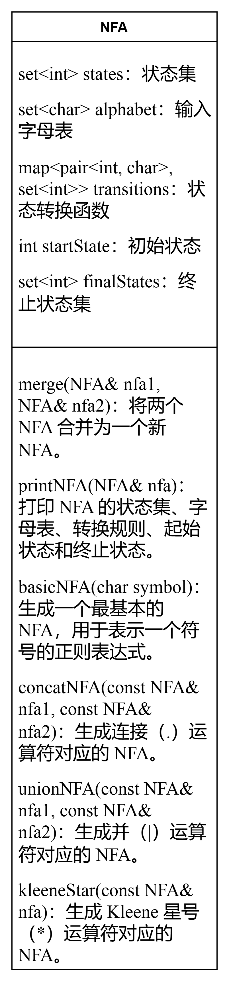
图1 NFA类图

Regex 类（正则表达式类）
属性：
regex：表示输入的正则表达式。
方法：
addConcatOperator(const string& regex)：根据规则插入连接符 .，以便后续处理。
toRPN()：将正则表达式转化为逆波兰表示法（RPN）。
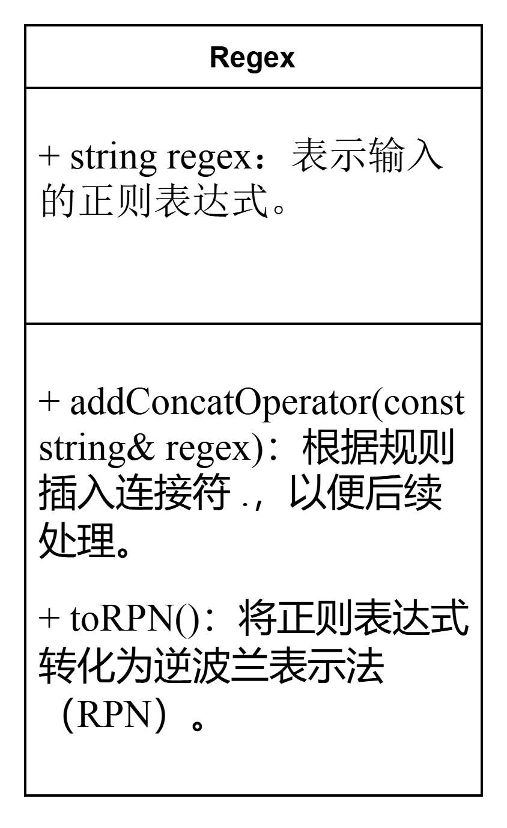
图2 Regex类图

RegexToNFA 类（正则表达式到NFA的转换类）
方法：
convert(const string& input)：将正则表达式转换为 NFA。此方法利用 Regex 类转换为逆波兰表达式后，再通过 NFA 类生成对应的 NFA。
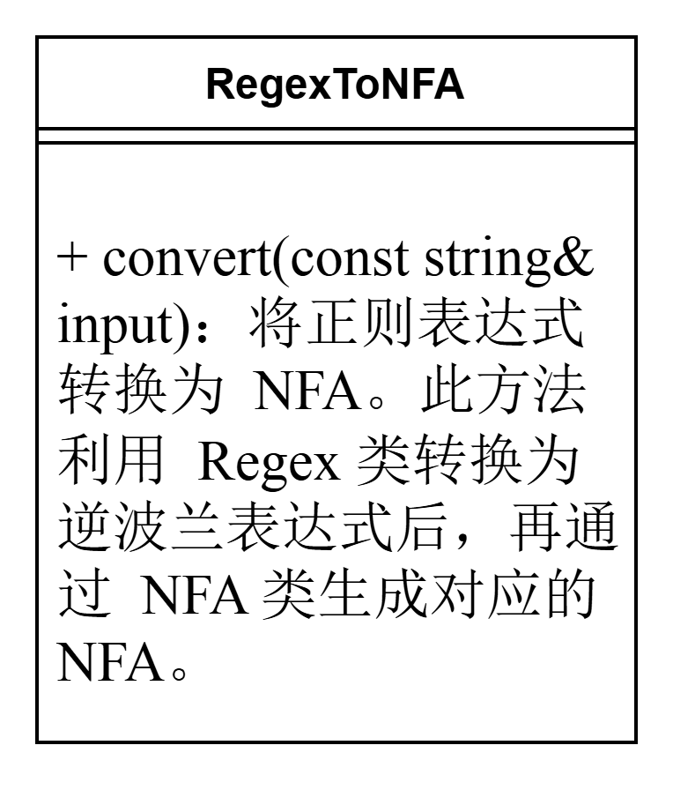
图3 RegexToNFA类图
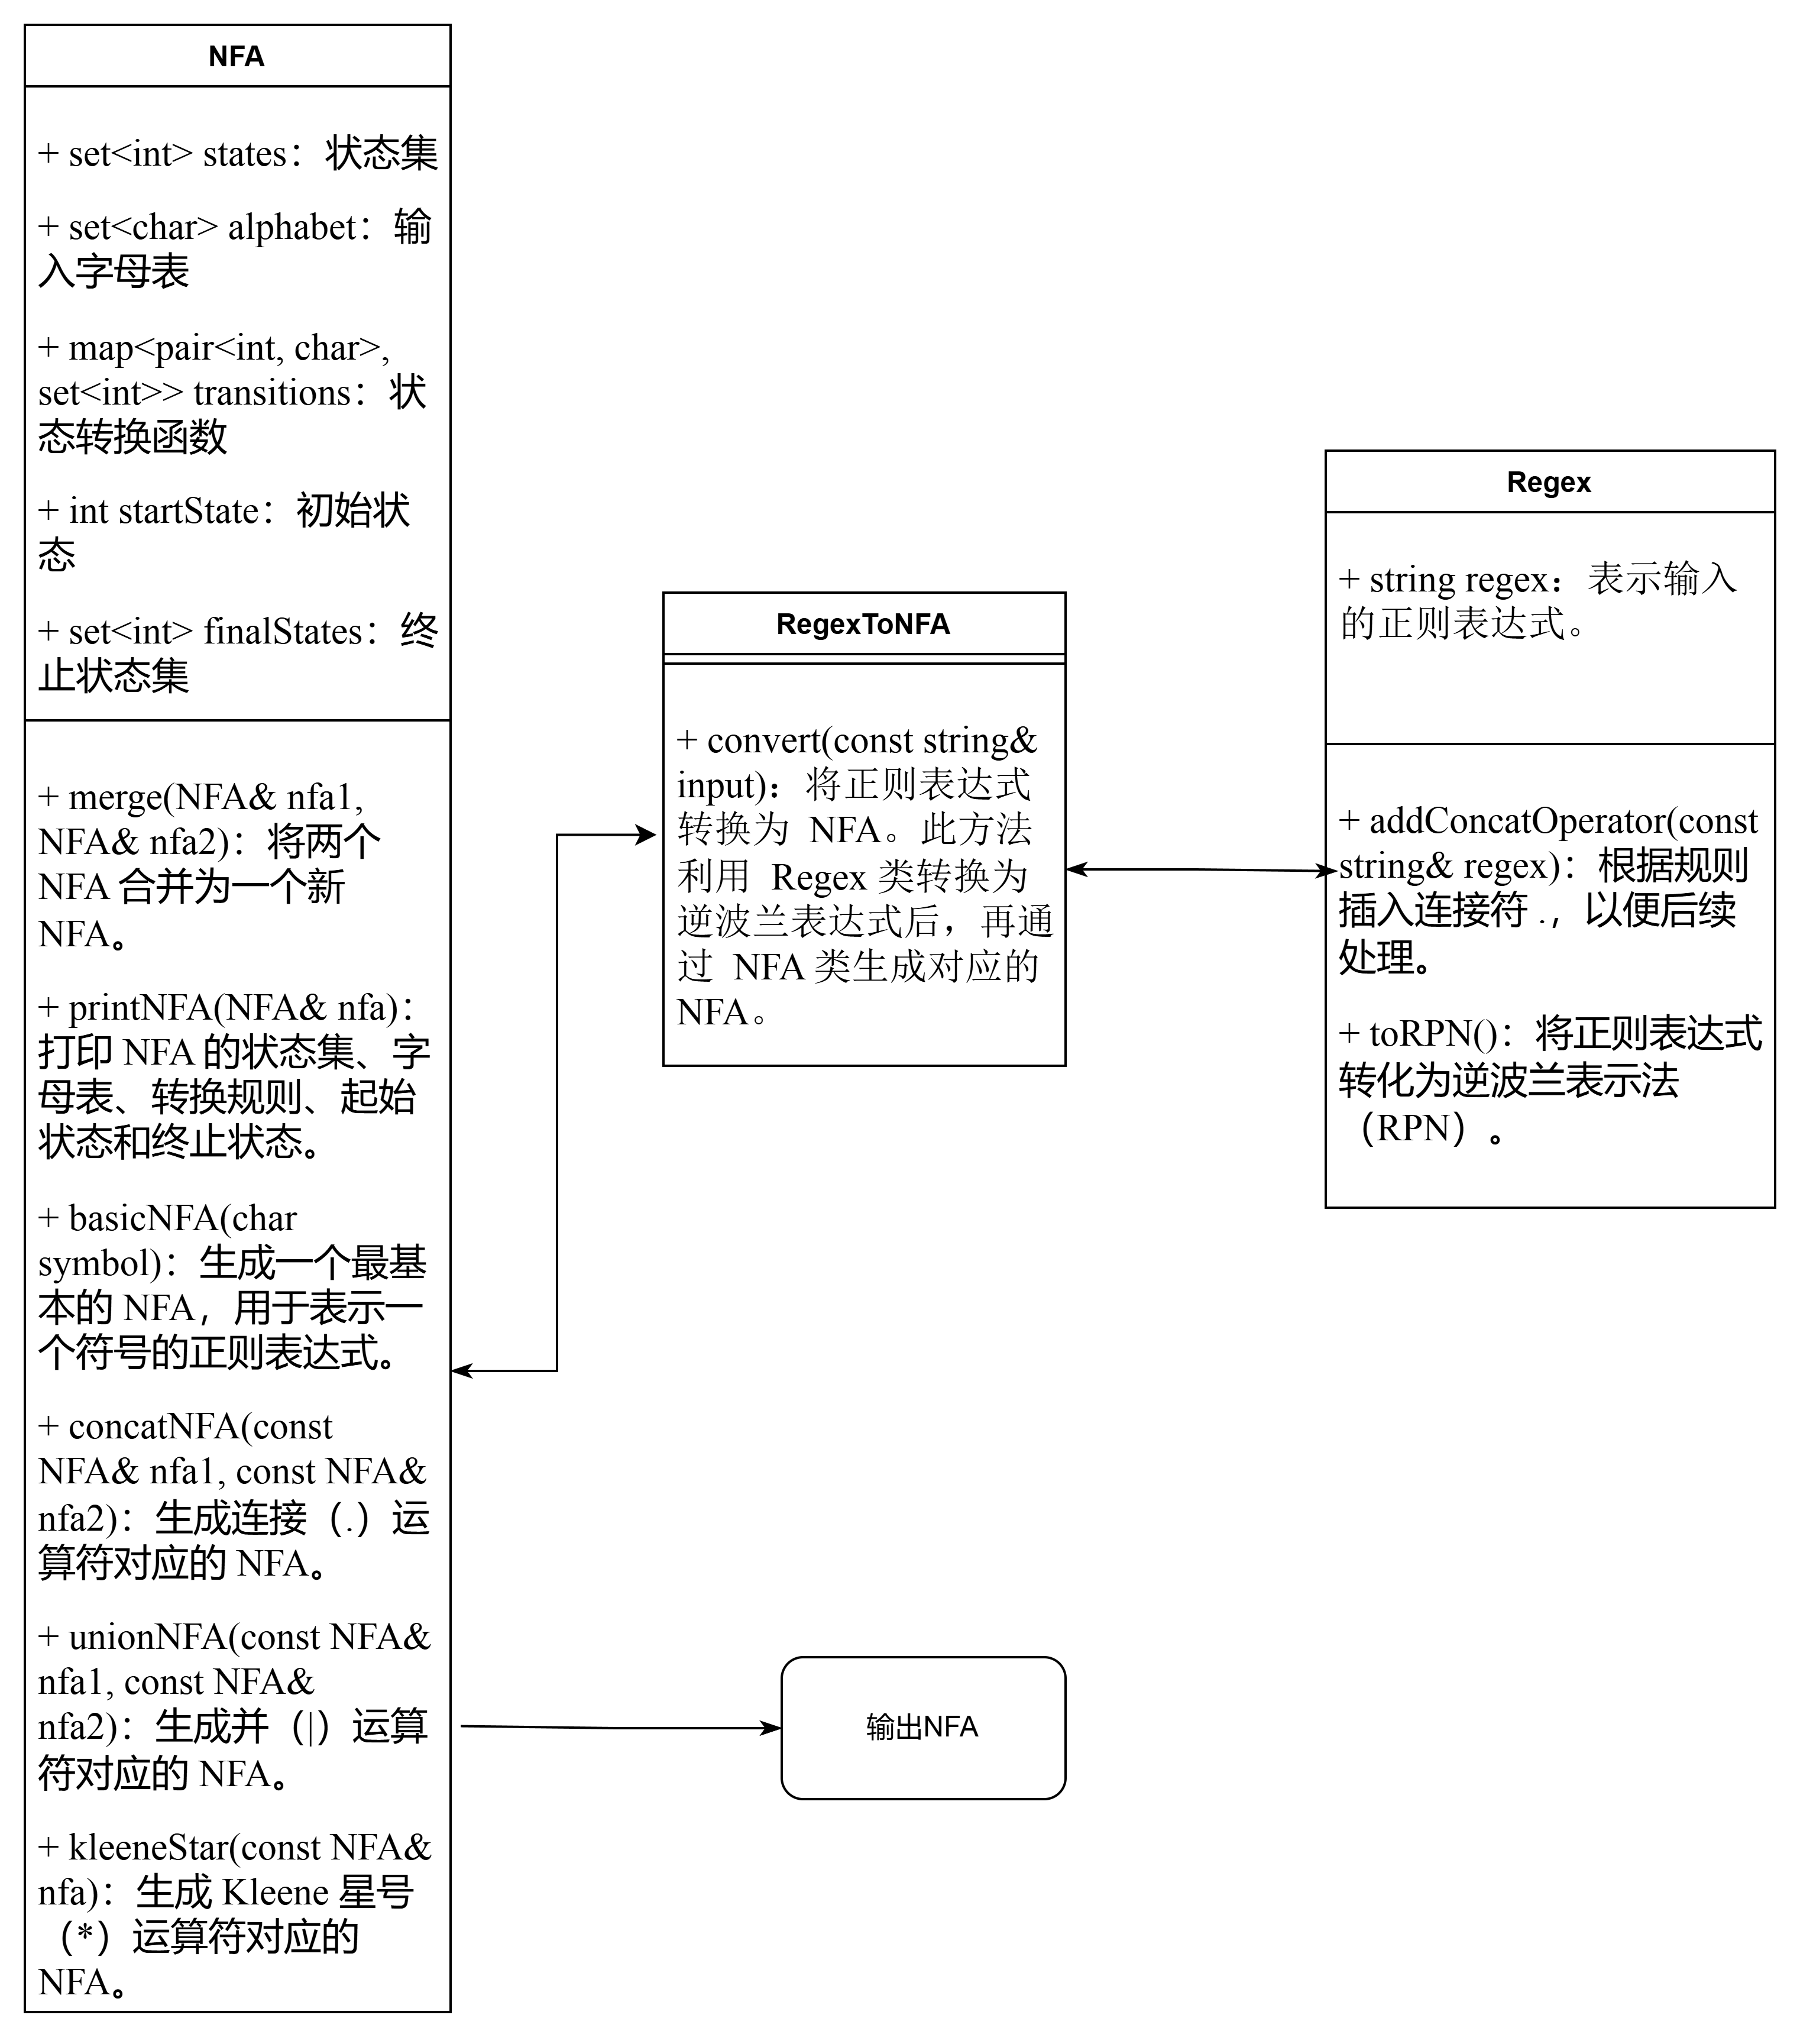
图4 类的交互图

主要算法描述
在这个实验中，我们的主要任务是实现从正则表达式（RE）到非确定性有限自动机（NFA）的转换。这个转换过程分为多个步骤，其中包括正则表达式的预处理、转化为逆波兰表达式、构建NFA并进行合并和操作等。以下是主要算法的详细描述，包括每个算法的步骤和执行流程。

插入连接符算法（addConcatOperator）
目的：该算法的目的是将正则表达式中的隐式连接符（如字母之间、字母与括号之间）显式地表示为'.'。这对于后续的逆波兰表达式转化至关重要，因为在处理正则表达式时需要区分连接操作。
算法思路：正则表达式中，某些情况下省略了连接符（如a(b|c)等），算法的任务是自动插入这些连接符，确保每对相邻的字母或符号（如字母与*、字母与|、字母与(等）之间加上.，明确连接操作。
具体实现：遍历正则表达式的字符，每遇到一个符号，检查它与后续字符的关系。如果当前字符是字母、*或)，且下一个字符是字母、(或|，则在二者之间插入'.'。例如，ab变成了a.b，a(c|d)变成了a.(c|d)。
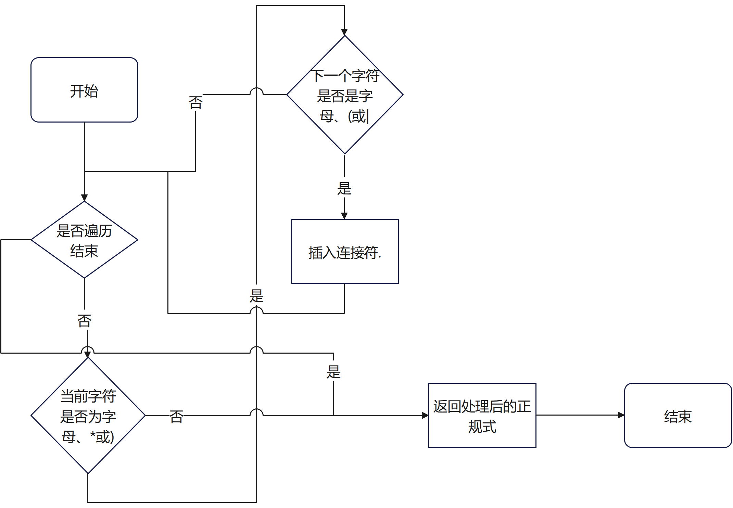
图5 插入连接符算法流程图

正则表达式转逆波兰表示法（RPN）算法（toRPN）
目的：该算法的目的是将中缀表示的正则表达式转换成逆波兰表示法（RPN），这是一种方便计算机处理的后缀表示法，避免了括号和优先级的麻烦。
算法思路：使用栈来处理运算符的优先级，按照逆波兰表示法的规则将操作符（如|、.、*）放置在操作数（字母）之后。栈中的运算符根据优先级弹出，保证逆波兰表示法的正确性。
具体实现：对正则表达式进行处理时，首先检查每个字符类型。如果是字母，则直接添加到输出队列；如果是左括号(，则入栈；如果是右括号)，则弹出栈中的运算符直到遇到左括号；如果是运算符（|、.、*），则根据优先级弹出栈中运算符并添加到输出队列，直到栈顶运算符优先级低于当前运算符或栈顶为左括号。最后，将所有剩余的运算符从栈中弹出，添加到输出队列中。
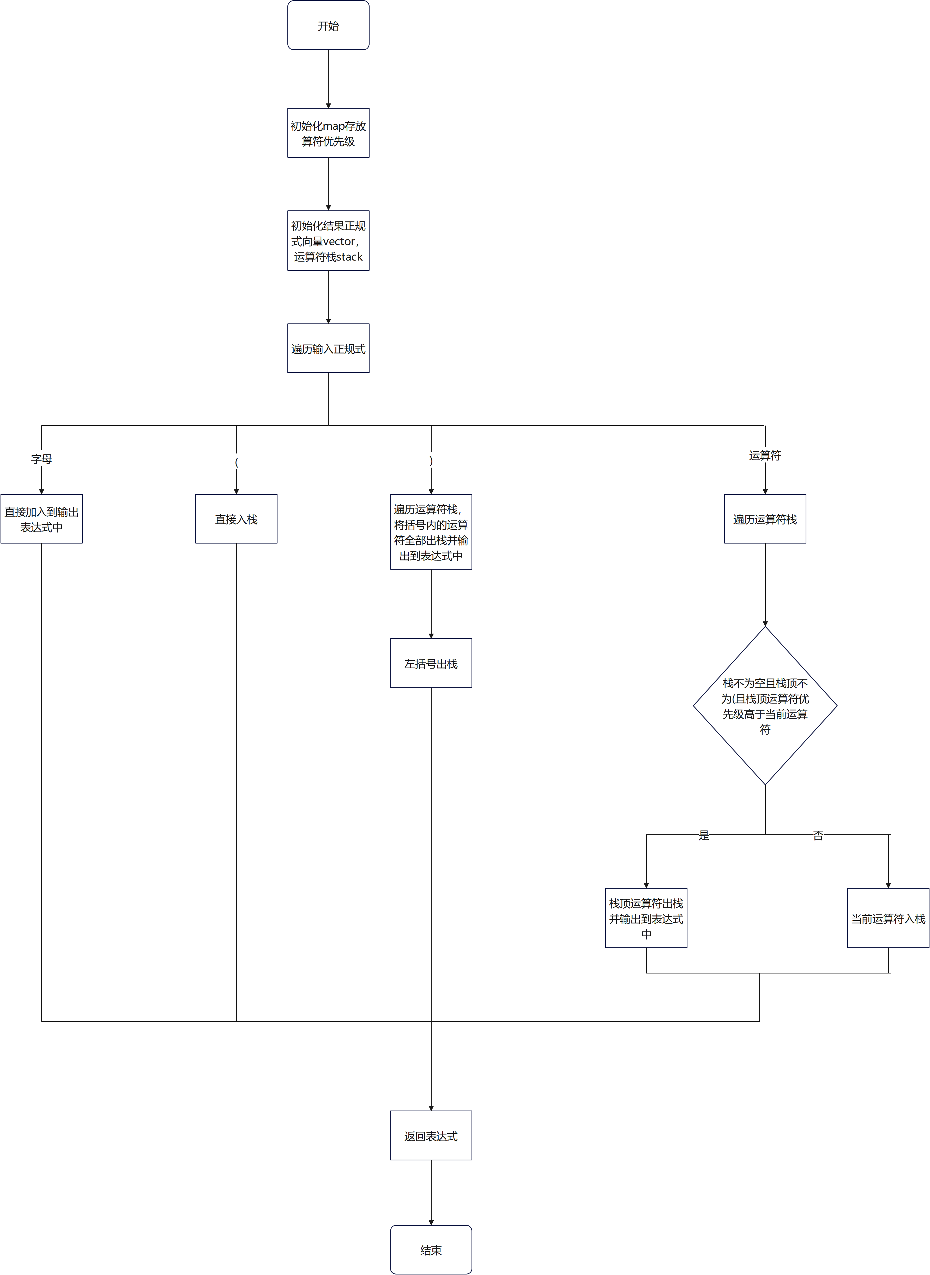
图6 正则表达式转逆波兰表示法流程图

基本NFA构建算法（basicNFA）
目的：该算法的目的是根据正则表达式中的单一符号（字母）构建一个最基本的NFA，通常包括两个状态和一个输入转换。
算法思路：对于每一个字母符号（如a、b等），构建一个简单的NFA，其包含两个状态：一个初态和一个终态，并在初态和终态之间通过该字母进行转换。
具体实现：创建一个包含两个状态0和1的状态集，字母作为输入字母表，转换函数描述从状态0到状态1通过该字母的转换。初态为0，终态为1，然后返回该NFA对象。
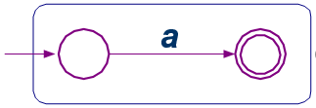
图7 basicNFA示意图
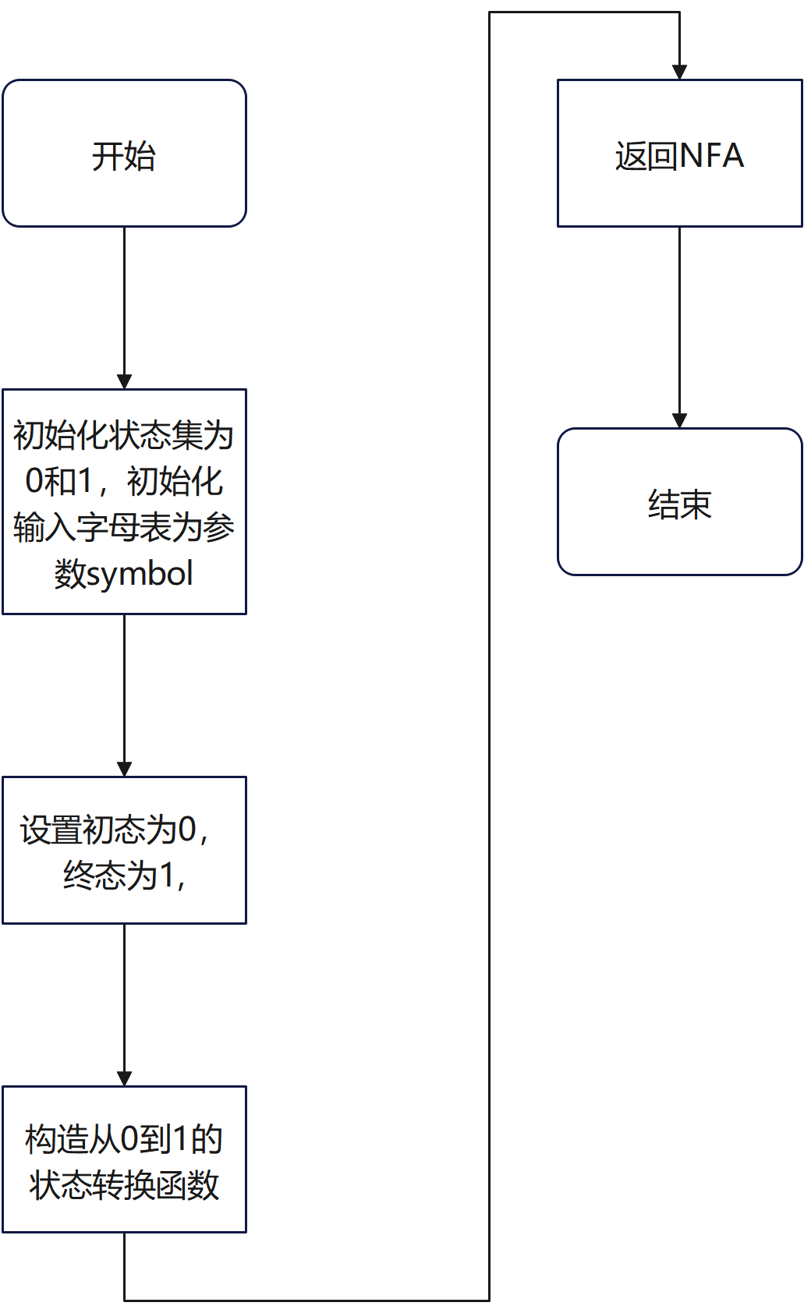
图8 basicNFA流程图

NFA的连接、并集和克林闭包算法（concatNFA, unionNFA, kleeneStar）
目的：这些算法的目的是处理正则表达式中的连接操作、并集操作和克林闭包操作，从而将简单的NFA进行组合，形成更复杂的NFA。每个操作会生成一个新的NFA，并通过调整状态集、转换函数、初态和终态来实现。
- NFA连接操作（concatNFA）
目的：该算法的目的是连接两个NFA，合并它们的状态集，并通过空串（epsilon）转换连接第一个NFA的终态和第二个NFA的初态。
算法思路：合并两个NFA的状态集，调整第二个NFA的状态编号，连接第一个NFA的终态与第二个NFA的初态，通过空串转换连接。最终，返回一个新的NFA，其中第一个NFA的初态为新NFA的初态，第二个NFA的终态为新NFA的终态。
具体实现：将第一个NFA的状态集和第二个NFA的状态集合并，并给第二个NFA的状态编号加上偏移量。将第一个NFA的终态连接到第二个NFA的初态，并在转换函数中加入空串（epsilon）转换。最终生成一个新的NFA，并返回。
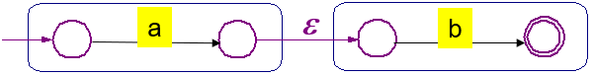
图9 concatNFA示意图
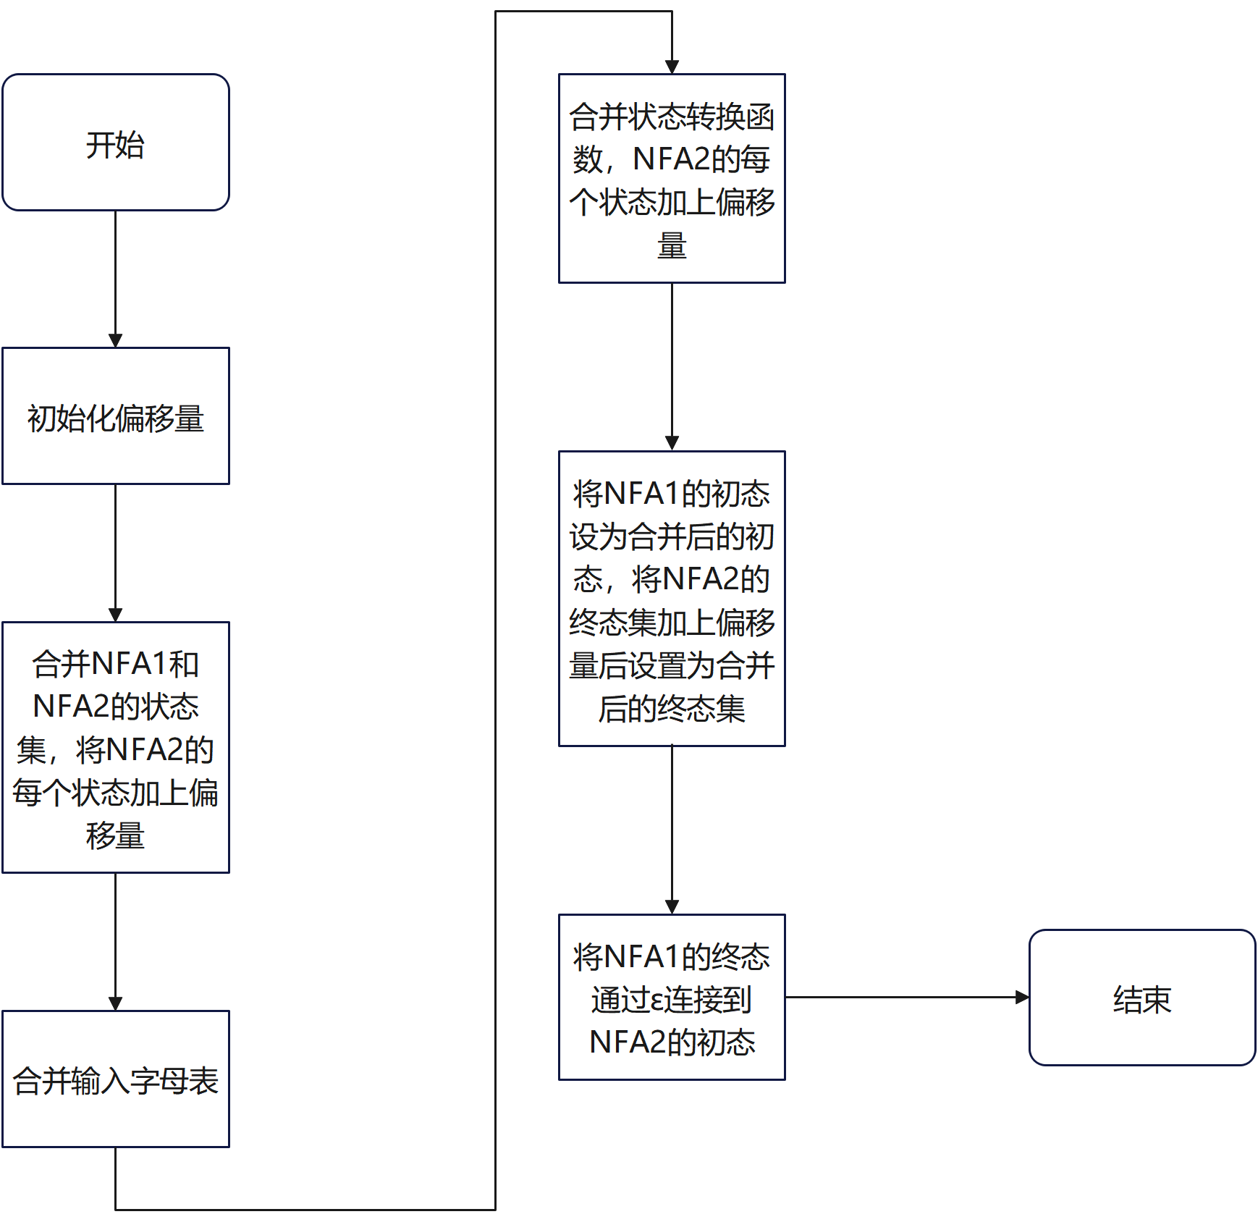
图10 concatNFA流程图
- NFA并集操作（unionNFA）
目的：该算法的目的是计算两个NFA的并集，生成一个新的NFA，其中包含原两个NFA的初态和终态，且通过新引入的空串转换连接它们。
算法思路：创建一个新的初态和终态，并通过空串转换将这两个新的状态连接到原两个NFA的初态和终态。最终生成一个包含并集的新NFA。
具体实现：生成新的初态和终态，并加入状态集。将原两个NFA的初态通过空串连接到新初态，原两个NFA的终态通过空串连接到新终态。返回新的NFA，包含了合并后的状态集、转换函数、初态和终态。
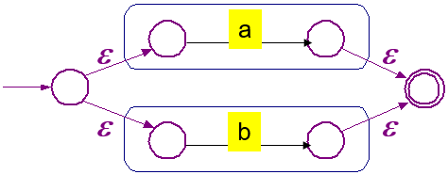
图11 unionNFA示意图
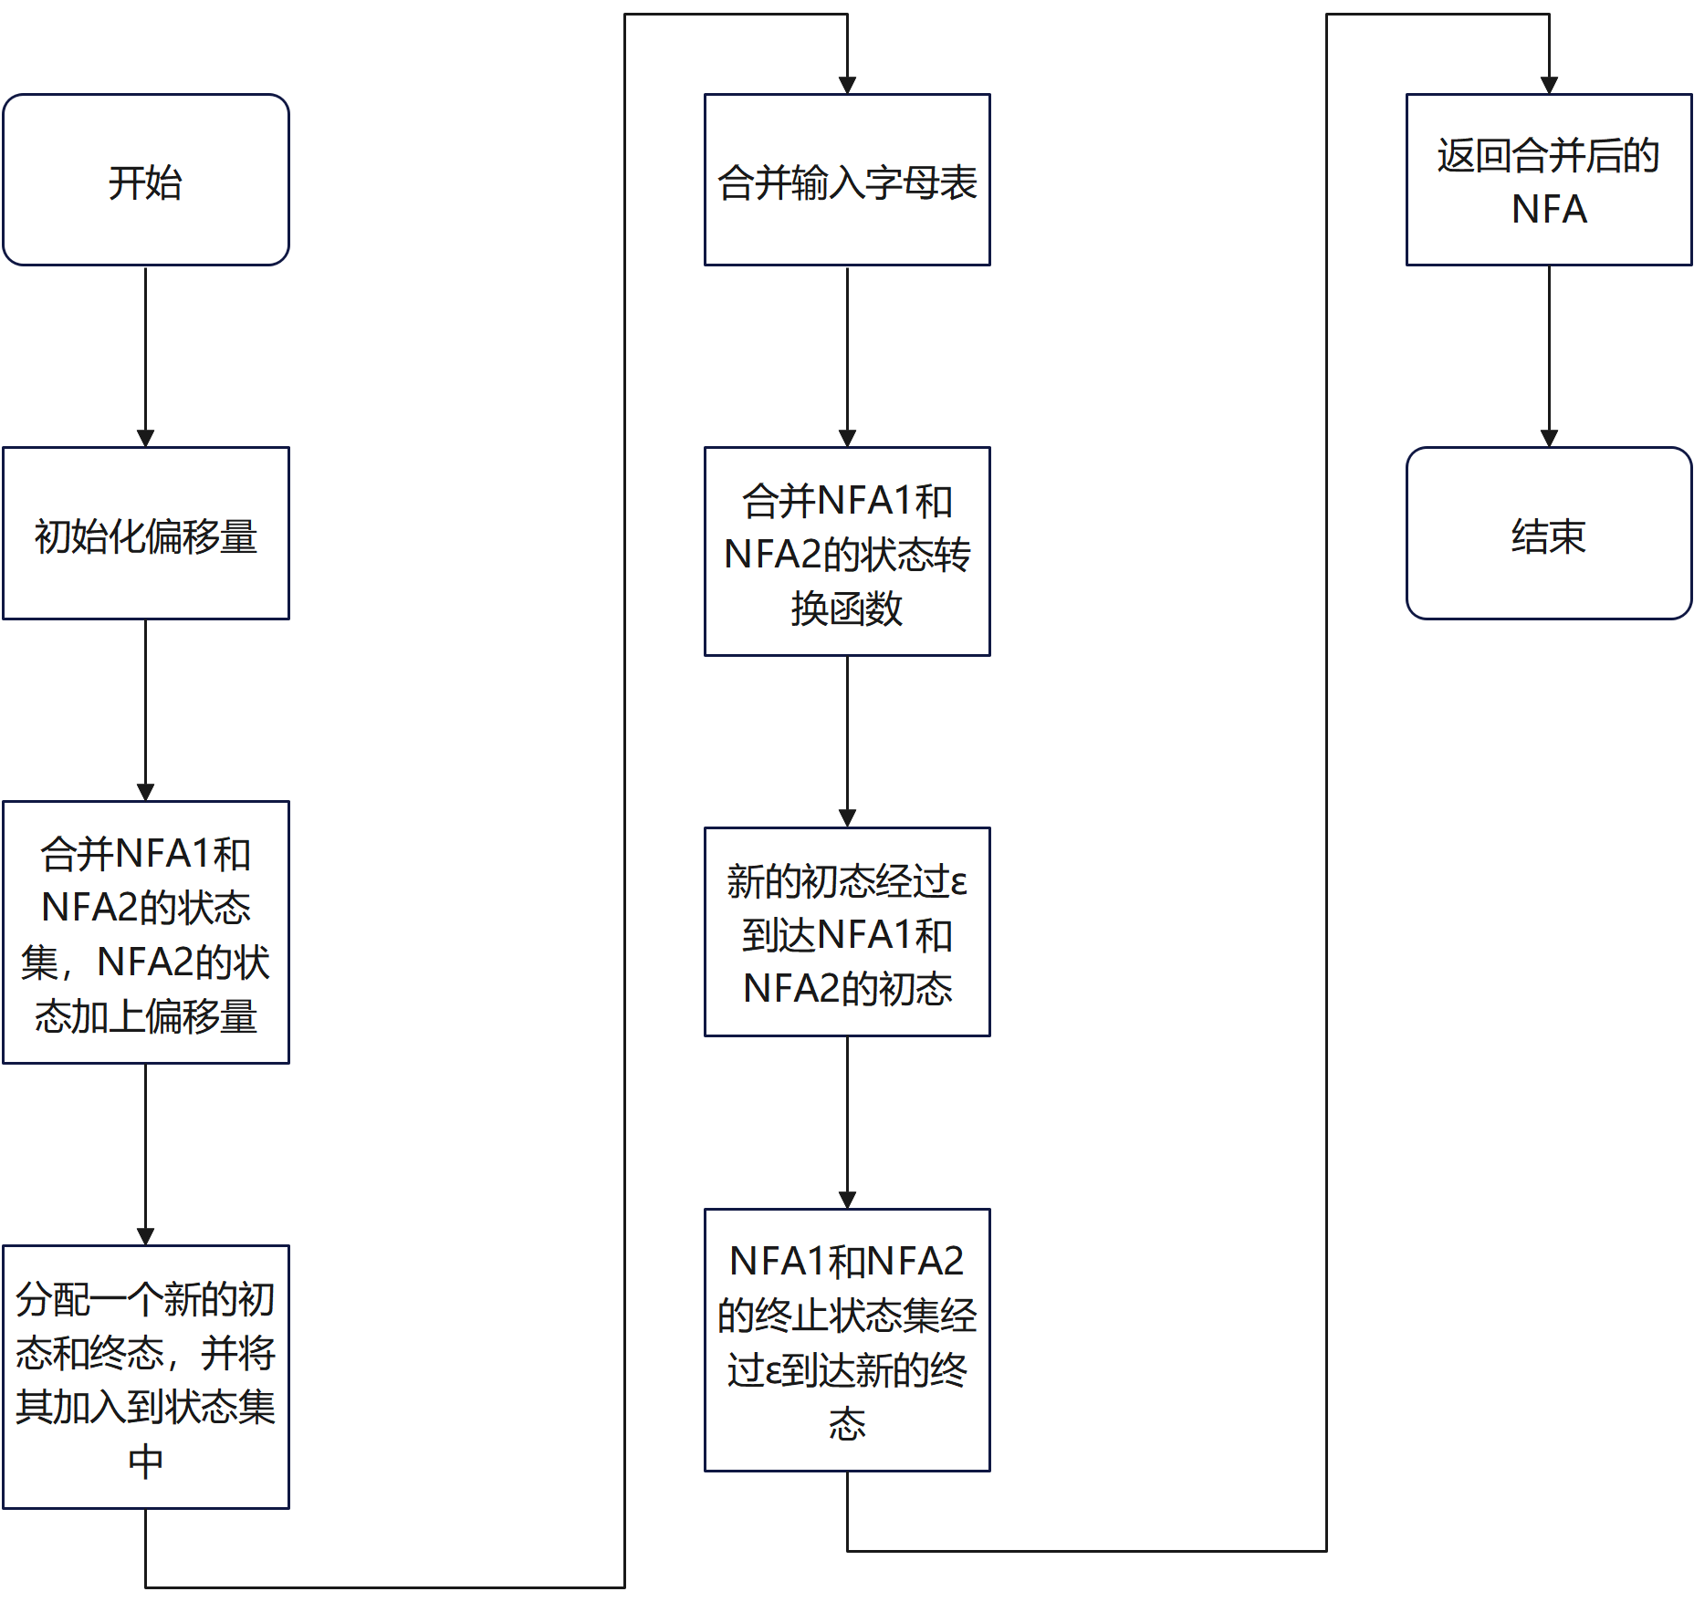
图12 unionNFA流程图
- 克林闭包操作（kleeneStar）
目的：该算法的目的是计算NFA的克林闭包，表示零次或多次重复操作。新生成的NFA通过增加新的初态和终态，并使用空串转换连接。
算法思路：新增一个初态和终态，并通过空串转换连接到原NFA的初态和终态。原NFA的终态可以通过空串返回到初态，并且新初态可以直接到达新终态，表示零次重复。
具体实现：创建一个新的初态和终态，插入到状态集。通过空串转换将新初态连接到原NFA的初态和新终态，原NFA的终态可以通过空串返回到原初态。最终返回处理后的新NFA。
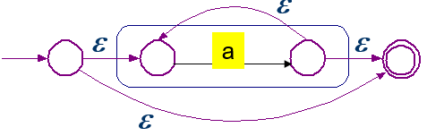
图13 kleeneStar示意图
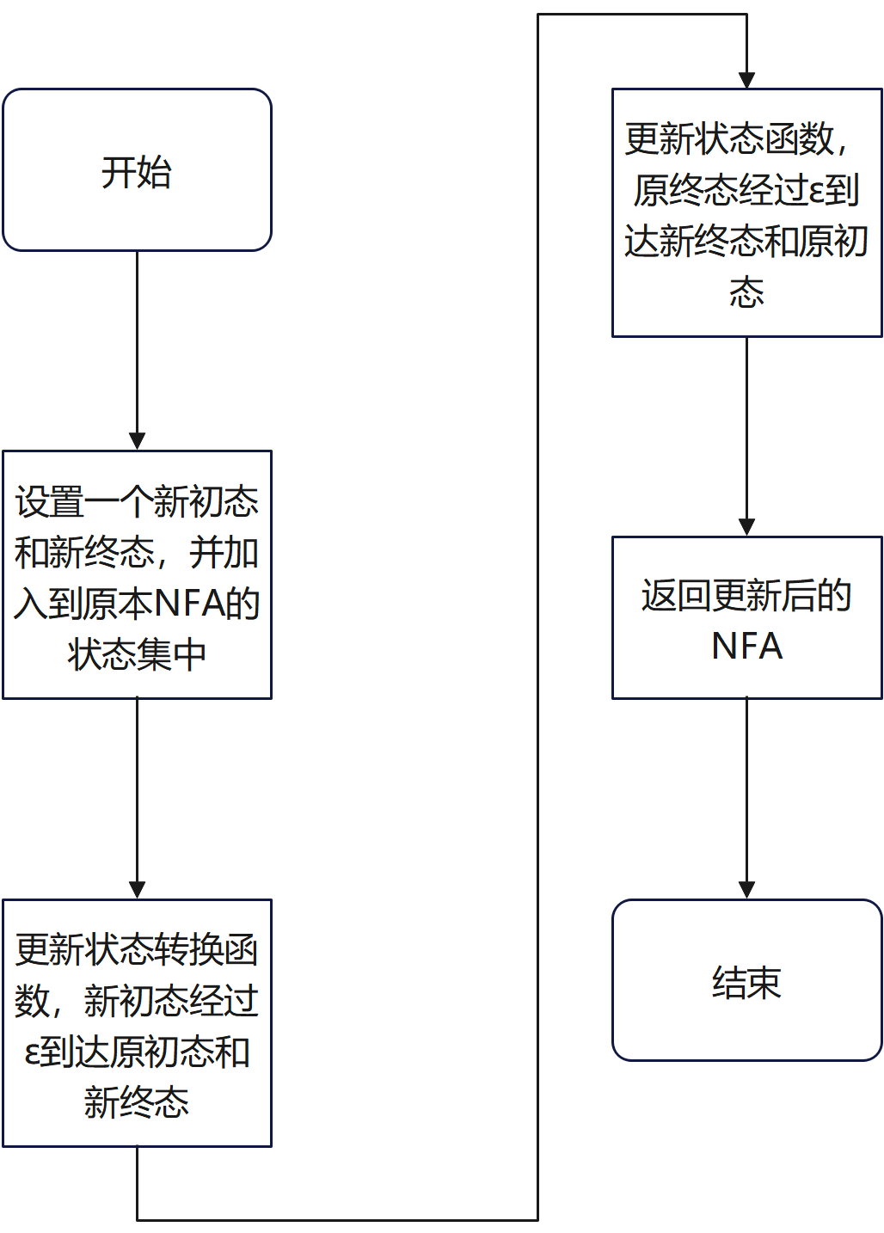
图14 kleeneStar流程图

测试数据与测试效果
测试样例1
输入：
- 1(1010*|1(010)*1)*0
输出：
- 输入的正规式:
- 1(1010*|1(010)*1)*0
- 正规式对应的逆波兰表达式:
- 110.1.0*.101.0.*.1.|*.0.
- 正规式转化成的NFA:
- 状态集:0 1 2 3 4 5 6 7 8 9 10 11 12 13 14 15 16 17 18 19 20 21 22 23 24 25 26 27 28 29
- 输入字母表:0 1
- 状态转换函数:
- (0, 1) -> 1
- (1, -1) -> 26
- (2, 1) -> 3
- (3, -1) -> 4
- (4, 0) -> 5
- (5, -1) -> 6
- (6, 1) -> 7
- (7, -1) -> 10
- (8, 0) -> 9
- (9, -1) -> 8 11
- (10, -1) -> 8 11
- (11, -1) -> 25
- (12, 1) -> 13
- (13, -1) -> 20
- (14, 0) -> 15
- (15, -1) -> 16
- (16, 1) -> 17
- (17, -1) -> 18
- (18, 0) -> 19
- (19, -1) -> 14 21
- (20, -1) -> 14 21
- (21, -1) -> 22
- (22, 1) -> 23
- (23, -1) -> 25
- (24, -1) -> 2 12
- (25, -1) -> 24 27
- (26, -1) -> 24 27
- (27, -1) -> 28
- (28, 0) -> 29

- 初始状态:0
- 终止状态集:29

- 确定化后的DFA:
- 状态集:0 1 2 3 4 5 6 7 8 9 10 11 12 13 14 15 16 17
- 输入字母表:0 1
- 状态转换函数:
- (0, 1) -> 1
- (1, 0) -> 17
- (1, 1) -> 10
- (2, 0) -> 13
- (2, 1) -> 2
- (3, 0) -> 5
- (3, 1) -> 10
- (4, 0) -> 5
- (4, 1) -> 10
- (5, 0) -> 6
- (5, 1) -> 2
- (6, 0) -> 7
- (6, 1) -> 9
- (7, 0) -> 7
- (7, 1) -> 10
- (8, 0) -> 17
- (8, 1) -> 10
- (9, 0) -> 11
- (9, 1) -> 8
- (10, 0) -> 12
- (10, 1) -> 8
- (11, 0) -> 15
- (11, 1) -> 3
- (12, 1) -> 4
- (13, 1) -> 4
- (14, 0) -> 15
- (14, 1) -> 8
- (15, 1) -> 16
- (16, 0) -> 14

- 初始状态:0
- 终止状态集:5 6 7 13 17

- 最小化后的DFA:
- 状态集:0 1 2 3 4 5 6 7 8 9 10 11 12 13 14 15
- 输入字母表:0 1
- 状态转换函数:
- (0, 1) -> 1
- (1, 0) -> 15
- (1, 1) -> 8
- (2, 0) -> 11
- (2, 1) -> 2
- (3, 0) -> 4
- (3, 1) -> 8
- (4, 0) -> 5
- (4, 1) -> 2
- (5, 0) -> 6
- (5, 1) -> 7
- (6, 0) -> 6
- (6, 1) -> 8
- (7, 0) -> 9
- (7, 1) -> 1
- (8, 0) -> 10
- (8, 1) -> 1
- (9, 0) -> 13
- (9, 1) -> 3
- (10, 1) -> 3
- (11, 1) -> 3
- (12, 0) -> 13
- (12, 1) -> 1
- (13, 1) -> 14
- (14, 0) -> 12

- 初始状态:0
- 终止状态集:4 5 6 11 15
测试样例2
输入：
- a(b|c)*abc
输出：
- 输入的正规式:
- a(b|c)*abc
- 正规式对应的逆波兰表达式:
- abc|*.a.b.c.
- 正规式转化成的NFA:
- 状态集:0 1 2 3 4 5 6 7 8 9 10 11 12 13 14 15
- 输入字母表:a b c
- 状态转换函数:
- (0, a) -> 1
- (1, -1) -> 8
- (2, b) -> 3
- (3, -1) -> 7
- (4, c) -> 5
- (5, -1) -> 7
- (6, -1) -> 2 4
- (7, -1) -> 6 9
- (8, -1) -> 6 9
- (9, -1) -> 10
- (10, a) -> 11
- (11, -1) -> 12
- (12, b) -> 13
- (13, -1) -> 14
- (14, c) -> 15

- 初始状态:0
- 终止状态集:15

- 确定化后的DFA:
- 状态集:0 1 2 3 4 5 6
- 输入字母表:a b c
- 状态转换函数:
- (0, a) -> 1
- (1, a) -> 4
- (1, b) -> 2
- (1, c) -> 3
- (2, a) -> 4
- (2, b) -> 2
- (2, c) -> 3
- (3, a) -> 4
- (3, b) -> 2
- (3, c) -> 3
- (4, b) -> 5
- (5, c) -> 6

- 初始状态:0
- 终止状态集:6

- 最小化后的DFA:
- 状态集:0 1 2 3 4
- 输入字母表:a b c
- 状态转换函数:
- (0, a) -> 1
- (1, a) -> 2
- (1, b) -> 1
- (1, c) -> 1
- (2, b) -> 3
- (3, c) -> 4

- 初始状态:0
- 终止状态集:4

实验总结

遇到的问题及解决的方法和过程
在完成这个实验的过程中，我遇到了一些问题，主要集中在算法实现和面向对象设计的细节处理上，具体问题和解决方法如下：
问题一：如何正确地处理逆波兰表达式转换中的运算符优先级
在正则表达式转化为逆波兰表达式（RPN）时，正确处理运算符的优先级是关键。最初，我在实现时没有明确区分每个运算符的优先级，导致在一些测试中，输出的逆波兰表达式顺序错误。
解决方法：我根据运算符的优先级进行了调整，使用了一个哈希表（unordered_map<char, int> precedence）来存储每个运算符的优先级。同时，在栈的处理中，确保只有当栈顶元素优先级更高时，才将栈顶元素弹出，并将其加入输出序列。
问题二：NFA的状态和转换的正确计算
在实现NFA时，最开始的状态和转换函数处理并不完整，尤其是在合并两个NFA（merge函数）时，状态编号可能重复或者转换函数未正确合并。通过分析NFA的构造和状态转移的规则，我发现了状态编号需要进行偏移，特别是连接操作和并操作中。
解决方法：我在处理连接（concatNFA）和并（unionNFA）的过程中，确保每次合并NFA时都会更新状态编号，通过偏移值（offset）避免状态编号重复。同时，还特别注意了终态的更新，确保转换时不会丢失有效的终态。
问题三：克林闭包操作的实现
克林闭包（kleeneStar）的实现是该实验的一个难点。最初的实现没有考虑空串的连接问题，导致生成的NFA无法正确处理空串输入的情况。
解决方法：在实现克林闭包时，我确保了新的初态通过空串（-1）到达原始NFA的初态和终态。此外，还新增了一个新的终态，保证了空串的合法性。通过逐步分析克林闭包的构造公式，最终实现了正确的NFA构造。
问题四：状态和转换的打印输出格式
实现过程中，我发现状态转换的打印输出格式并不符合题目要求。特别是当转换中包含空串（epsilon）时，输出的格式可能不一致。
解决方法：我在打印状态转换时，对空串转换做了特殊处理，使用-1表示空串，并在输出时确保格式一致。例如，输出时将空串转换的格式明确标识为(0, -1)->1，从而保证输出符合题目的标准格式。

收获与体会
通过这次实验，我加深了对正则表达式与NFA转换过程的理解，尤其是在正则表达式的逆波兰表示法（RPN）和NFA的构造之间的关系。在实现的过程中，我体验了从正则表达式到NFA再到状态机的完整过程，这不仅让我掌握了NFA的构造方法，还让我对自动机的工作原理有了更加深入的理解。
此外，面向对象的设计方式也让我更加熟悉了如何在实际问题中使用类和对象进行抽象和模块化设计。通过将NFA的每个操作（如并、连接、克林闭包）封装在静态方法中，我能够清晰地分离各个功能模块，提高了代码的可维护性和可扩展性。体会如下：
算法理解：正则表达式到NFA的转换是一个经典的计算机理论问题，它不仅帮助我理解了正则表达式和有限自动机之间的联系，还让我明白了如何通过递归和栈来实现状态机的构造。
面向对象设计：通过将功能模块化，我对面向对象设计有了更深刻的理解。将NFA、Regex和RegexToNFA分别设计成类，让我更好地将问题分解，并且使得代码更易于扩展和维护。
调试与优化：在实验的过程中，调试了很多细节问题，例如状态偏移、空串转换符的正确输出等，这让我体会到了程序设计中需要关注的小细节。调试过程中我学会了如何仔细分析问题并一步一步进行修正。

建议与改进
尽管当前实验已基本完成并得到了正确的结果，但在代码的可扩展性和功能上仍有一些可以改进的地方：
- 代码优化：目前的NFA合并方法（merge）可以进一步优化，比如通过使用更高效的数据结构来管理状态和转换，减少重复计算的开销。
- 错误处理：目前程序假设输入的正则表达式是有效的，但在实际应用中可能遇到无效的正则表达式。在未来的改进中，可以考虑加入更多的错误处理机制，如正则表达式的语法检查。
- 更多的正则运算符支持：目前的实验只实现了基本的字符、连接、并集、克林闭包等操作，未来可以扩展更多的正则运算符支持，如“+”运算符、字符集等。

总结
这次实验不仅加深了我对自动机和正则表达式的理解，也让我更加熟悉了如何用面向对象的设计方法解决实际问题。在完成实验的过程中，我深刻体会到理论与实践的结合，掌握了自动机理论在计算机科学中的应用。通过调试和优化，我提高了自己的编程能力，也更加注重程序细节和优化。在以后的学习中，我将继续关注自动机理论和编译原理方面的内容，努力提升自己的理论水平和实际编程能力。

